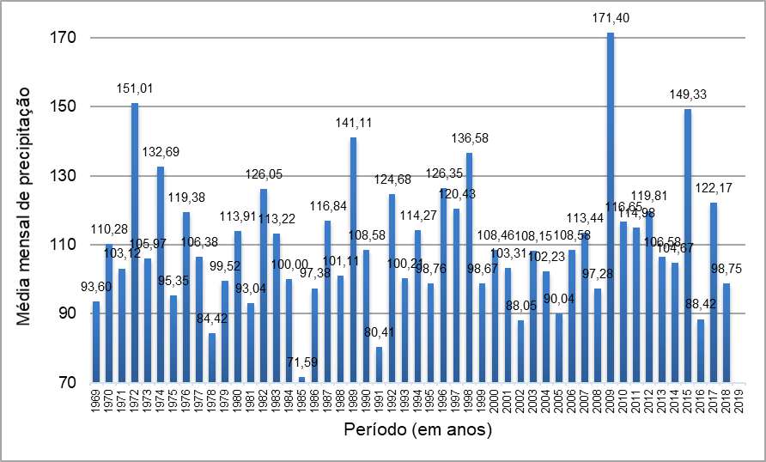
Figura 2- Média anual de precipitação (período entre 1969 e 2018).
Fonte: INMET, Instituto Nacional de Meteorologia (2019). Nota: Dados trabalhados pelo autor

